

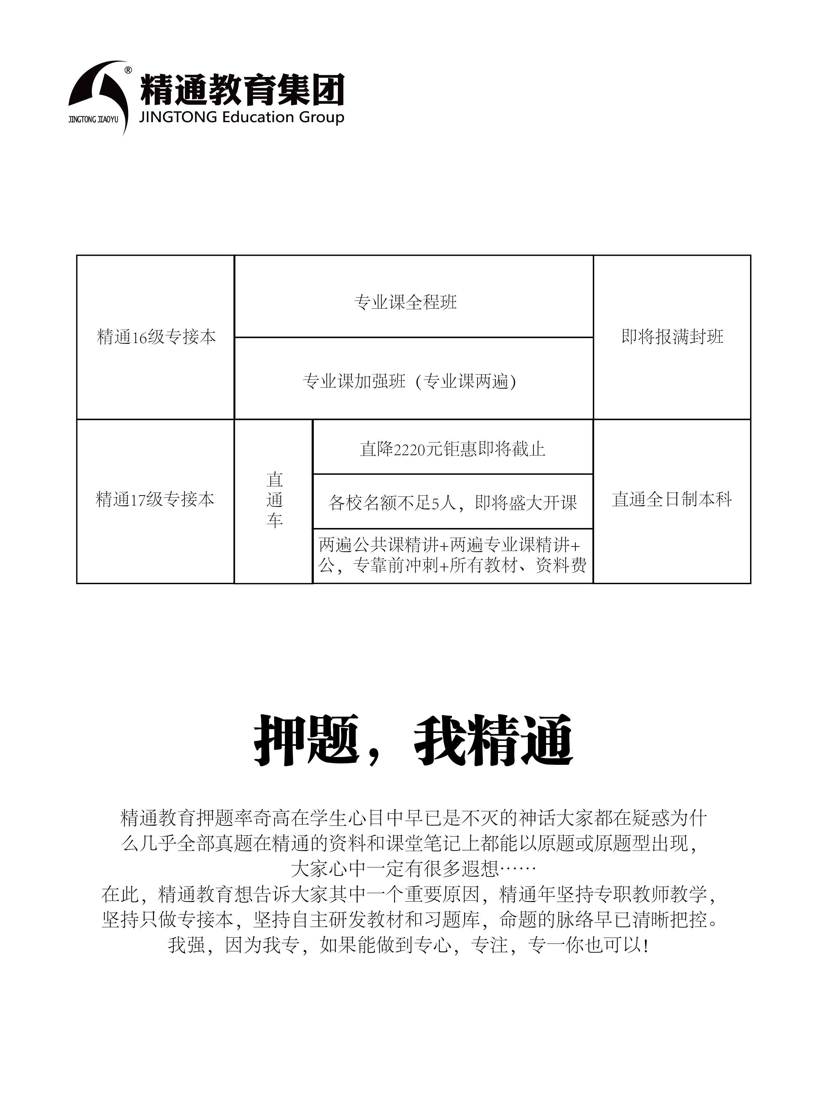

**普通高校专科接本科教育选拔考试**

**高等数学（一）试卷**

（考试时间：60分钟）

（总分：100分）

说明：请在答题纸的相应位置上作答，在其它位置上作答的无效.

**一、单项选择题（0本大题共10小题，每小题3分，共30分.在每小题给出的四个备选项中，选出一个正确的答案，请将选定的答案填涂在答题纸的相应位置上.）**

1.函数的定义域为（ ）.【**集训营第一章原题型**】.

1. (2,3] B.[3,+∞） C.(-∞，2) D.[2，3)

2.设函数在处连续，则常数（ ）.【**魔鬼班卷四5题数二**】.

1.  B. C. D.

3.设，均存在，以下四式中错误的一项是（ ）. **【习题册第二章限时原题型】**

1. 
2. 
3. 
4. 

4.当 时，与 等价的无穷小是（ ）. **【保过班第二章原题型】**

1.  B.  C. D.

5.设矩阵( ). **【保过班测试卷5原题型】**

1.  B.  C. 1 D. -1

6.设（ ）. **【新题型】**

1.  B.

C. D.

7.过点,且垂直与平面的直线方程是（ ）. **【保过班第四章测试原题型】**

A. B.

C. D.

8.下列所给级数中收敛的是（ ）.  **【习题册第七章8题原题型】**

1.  B.  C.  D. 

9.设A,B为同阶方阵，则有（ ）. **【习题册第九章限时3题原题】**

1.  B. 

C. D. 

10.微分方程通解为（ ）. **【习题册第八章原题型】**

1.  B.  C.  D.

**二、填空题（本大题共5小题，每小题4分，共20分。请在答题纸相应题号的位置上作答）.**

11.极限= . **【基础班次第三章原题型】**

12.微分方程的通解为 . **【习题册第八章18原数题】**

13.幂级数的收敛域为 . **【基础班次第七章原题型】**

14.设函数，则= .  **【保过班第二章测试原数题】**

15.设平面区域D:

**【保过班第六章测试原题型】**

**三、计算题（本大题共4小题，每小题10分，共40分。请在答题纸相应题号的位置上作答）.**

16.已知具有二阶连续的偏导数，若

**【习题册第五章18原题型】**

17.求定积分

**【课本第三章原题型】**

1. 利用格林公式计算曲线积分，其中是闭区域：的正向边界曲线.

**【魔鬼班第六章原题型】**

19.已知线性方程组：，当取何值时，方程组有解？并求出通解.

**【基础班次第九章原题型】**

**四、应用题（本题10分，将解答的过程、步骤和答案填写在答题纸的相应位置上，写在其它位置上无效）.**

20.某工厂需要围建一个面积为64平方米的长方形堆料场，一边可利用原来的墙壁，而现有的存砖只够砌24米长的墙壁，问这些存砖是否足够围建此堆料场？

**【魔鬼班押题卷三原题型】**

**获取答案方式：**

**请加精通官方QQ:199818189为好友，然后在线索取即可；**

**（官方QQ空间有大量免费专接本资料和视频，欢迎下载！）**